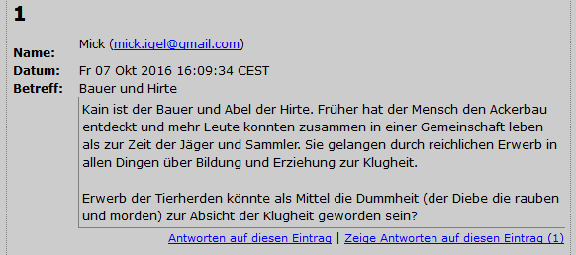
Erfasster Bildschirmausschnitt: 20.05.2018 15:16
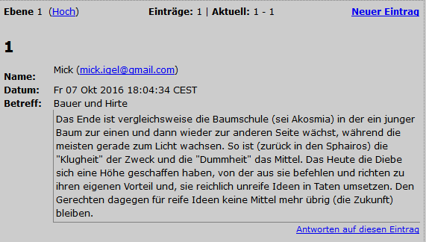
Erfasster Bildschirmausschnitt: 20.05.2018 15:17

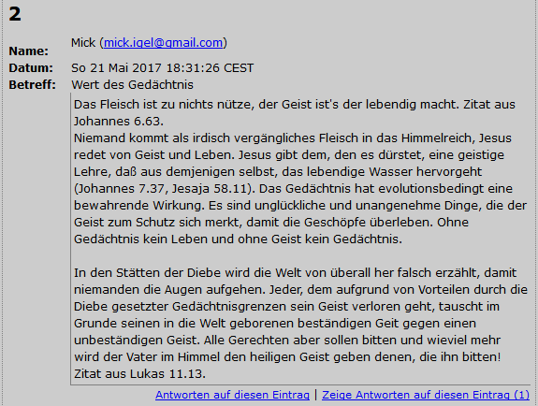
Erfasster Bildschirmausschnitt: 20.05.2018 15:17
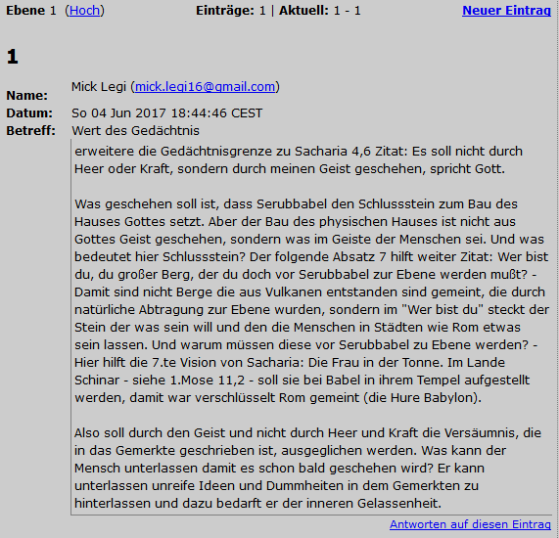
Erfasster Bildschirmausschnitt: 20.05.2018 15:17

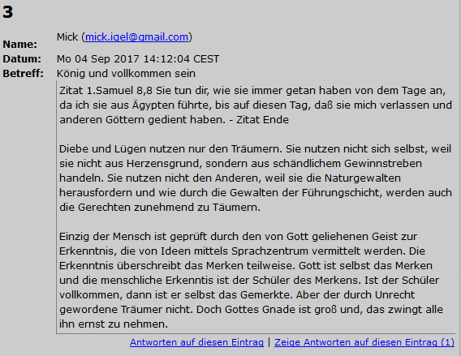
Erfasster Bildschirmausschnitt: 20.05.2018 15:18
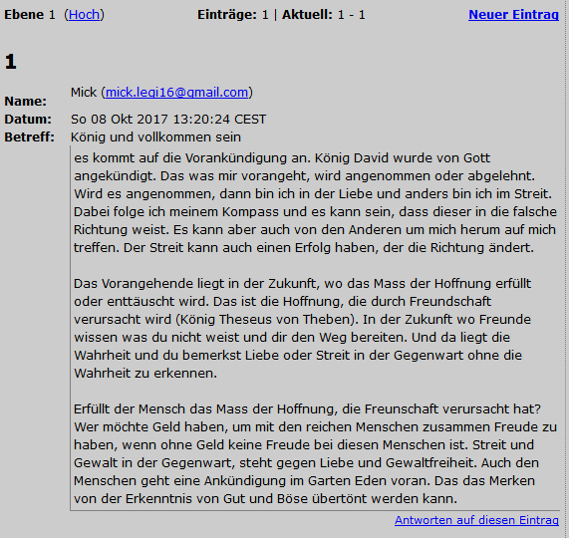
Erfasster Bildschirmausschnitt: 20.05.2018 15:18

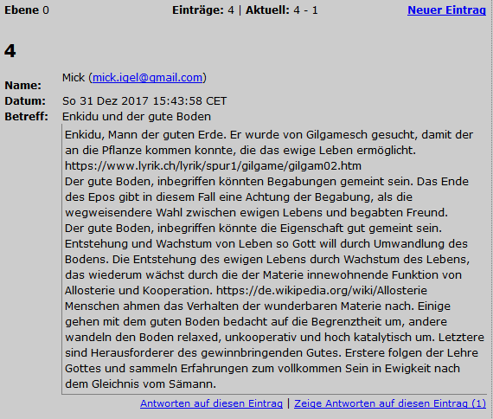
Erfasster Bildschirmausschnitt: 20.05.2018 15:18
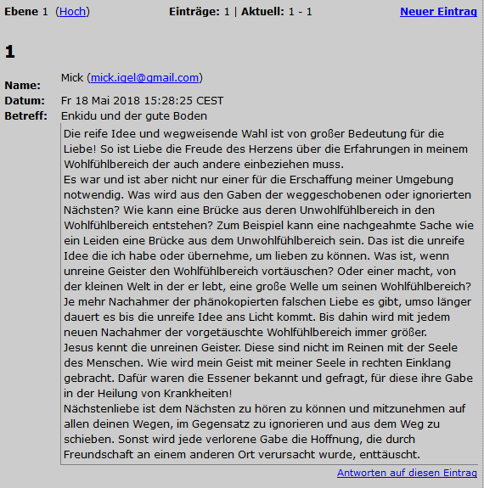
Erfasster Bildschirmausschnitt: 20.05.2018 15:19

